臺北市立松山高中九十一學年度下學期第一次期中考三年級地理試卷
[單選題]
- 旱、澇交替與戰爭所導致的死亡率上升，可解釋為： (A)人類過度開發導致生態失衡。 (B)天災人禍是解決人口問題的最佳手段 (C)人口成長可自然達到平衡 (D)死亡率上升與人口過多無關(E)環境負載力下降
- 許多開發中國家的環境問題至今仍相當嚴重，其原因亦相當複雜。下列何者並「非」造成此種問題的主要原因？ (A)人口成長太快 (B)普遍貧窮 (C)大量消費的生活方式 (D)追求快速的工業化 (E)污染控制能力弱。
- 一地資源的豐缺較不受以下何者影響？ (A)資源的絕對數量 (B)人口多寡 (C)資源使用方式(D)聚落的類型(E)生活水準的高低。
- 農業發展的五個階段(森林_休耕…..複耕)其界定指標是什麼？ (A)單位面積生產量 (B)單位勞工生產量 (C)休耕期長短 (D)土地肥沃度 (E)土地負載力。
- 現代地理學關於人地關係理論發展的論點中，哪一項深受達爾文物種起源論的影響？ (A)環境可能論 (B)環境決定論 (C)環境協調論 (D)環境變遷論 (E)環境比較論。
- 土地利用變遷的調查步驟：(甲)規劃調查內容；(乙)資料整理；(丙) 實地調查；(丁)訂定調查目的 (戊)研擬調查流程，依序正確的是 (A)甲乙丙丁戊 (B)丁甲戊丙乙 (C)乙甲丙戊丁 (D)乙甲丁丙戊 (E)戊乙丙甲丁。
- .全球環境生態失衡造成的結果：(甲)臭氧層的破壞(乙)溫室效應的增強(丙)間熱帶輻合區南北移動(丁)土壤及水的污染(戊)地震頻繁。正確的共有幾項？ (A)一項 (B)二項 (C)三項 (D)四項 (E)五項。
- 世界人口的快速增長，係發生於1750年以後，其主要原因為：(A)人類開始自由遷徙 (B)已開發國家生育率急升 (C)開發中國家死亡率下降 (D)工業革命與醫藥衛生進步(E)已開發國家糧食生產增加。
- 我國近年環境品質日益惡化，亟需推動環境保育的工作，試問下列那些敘述是正確的？(甲)空氣污染的形成原因是因為過多的有害氣體和煙塵與落塵(乙)水污染的形成原因中，主要是因非法毒魚及水土保持不良所致(丙)廢棄物污染的來源是因為垃圾無法掩埋、傾棄及焚化所造成(丁)公害防治制與自然環境的維護人人有責，主要的原因是為了提高經濟成長(戊)國家公園、自然保留區的設立，為自然生態保育的重要一環，以確保我們的生態環境： (A)甲乙丙 (B)甲丙戊 (C)乙丙戊 (D)乙丁戊 (E)丙丁戊。
- 下列那一概念或發展理念，與其他四者的差異性最大？ (A)永續發展 (B)環境協調論 (C)節約能源 (D)人定勝天 (E)污染防治。
- 加強灌溉設施可說是在乾燥氣候區中增加農業生產的重要方式，但是一旦使用不當，最容易在這些地區造成什麼樣的環境危機？ (A)地下水位下降 (B)水源過度蒸發 (C) 河川水質污染 (D)土壤肥力下降 (E)土地鹽鹼化。
- 因應臺灣加入WTO，我們的農業活動是必要轉型並加以調整，以下關於目前臺灣農業活動的敘述正確的有哪些：(甲)稻米總生產量逐年增加(乙) 農村勞力外流嚴重 (丙)廢耕情形嚴重(丁)農業生產面積擴大(戊)單位面積產量較以往增加。 (A)甲乙丁 (B)乙丙戊 (C)丙丁戊 (D)乙丙丁 (E)甲丙戊。
- 根據各國發表的國民主要死因資料可知，在工業化程度較高的國家，居民罹患心臟血管等疾病的機率遠超過落後國家，該種現象與下列何種因素關係最密切？ (A)濫用抗生素 (B)環境污染嚴重 (C)飲食習慣偏差 (D)心靈較為空虛 (E)糧食短缺嚴重。
- 農業發展的五個階段仍雜陳於各地區的是下列哪一地帶？ (A)寒帶苔原帶 (B)寒帶針葉林帶 (C) 溫帶草原帶 (D)潮溼的熱帶 (E)乾燥的熱帶。
- 中國大陸複耕型農作與年作型農作，分布的界線大致是 (A)南嶺、閩江 (B)長江、黃河 (C)秦嶺、淮河 (D) 長城、隴山 (E)大興安嶺、陰山。
- 成衣業在二次大戰後，大量轉移至東南亞、南歐等地設廠，但在1990年代之後，則有不少廠商再次遷廠回東亞、西歐等地，試問其前後二次選擇工廠區位的考量因素分別是：(A)大量廉價勞工，資金充裕 (B)廣大市場，生 產 技術 (C)原料產地，掌握市場動態 (D) 廣大市場，資金充裕 (E)大量廉價勞工，掌握市場動態。
- 下圖為銅礦煉製的原料投入與產品投出的過程，依據此圖可知，影響乙、丙、丁三工廠理想區位選擇的主因分別是：(A)原料、動力、勞工 (B)市場、交通、政策 (C)動力、勞工、市場 (D)原料、動力、市場 (E)政策、交通、市場。
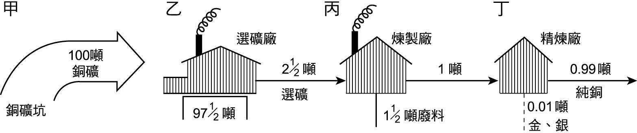
- 下表為三種作物單位面積產量(Y)、單位重量農產品的市場價格(M)、單位重量農產品的生產成本(C)和單位重量農產品的單位距離運費(T)的資料。若根據邱念的區位理論，土地利用方式決定於作物區位租的高低，則由市場出發由近而遠作物分布依次為：(A)甲→乙→丙 (B)乙→甲→丙 (C)丙→乙→甲 (D)乙→丙→甲 (E)丙→甲→乙。
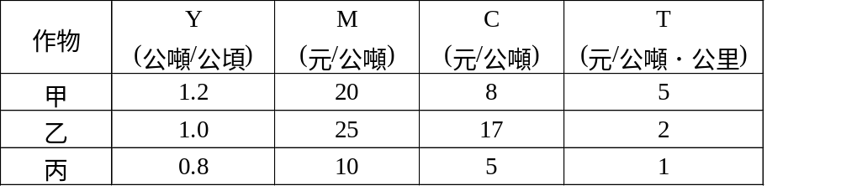
- 承上題, 靠近市場的兩種作物,其分界點為何處 ? ( A )4.5公里(B )3.7公里( C )2.6公里( D )1.6公里(E )0.8公里.
- 就今日而言，邱念圈中的林木帶已不再接近都市，主因為何？ (A)氣候變遷 (B)濫伐森林 (C)人口增加 (D)資源替代 (E)環境污染。
- 如果一種工業的原料產地和市場之間，存有轉運點時，該轉運點通常即成為此種工業的最佳設廠區位。主要原因是，設廠於轉運點可節省下列哪一項成本？ (A)加工製造成本 (B)分配成本 (C)集貨成本 (D)場站成本 (E)路線成本。
- 無論是解釋農業區位的安排或是說明工業區位的選擇，地理學者在建構這些理論時，基本上都假設： (A)人類具有競爭性，隨時準備與自己的對手競爭 (B) 人類試圖有效利用土地，以可能的最小努力得到最大的報酬 (C)人類企圖征服自然，以各種方法打破環境的限制(D)人類有利他性，儘可能地維持整個自然生態的平衡 (E)人類對團體的認同感，期望自己所從事的工作能受到重視。
- (甲)生產技術改進(乙)運輸進步(丙)農民性格(丁)政府政策(戊)都市的發展 那些因素會使農業集約度與市場距離不再存有絕對關係？ (A)甲乙丙 (B)乙丙丁 (C)丙丁戊 (D)甲乙丙丁 (E)甲乙丙丁戊。
- 人地關係的理論有：(甲)環境決定論(乙)可能論(丙)協調論。請問：「南區的農民，大致春季開始將牛羊沿山坡向上移動，夏季在山上吃草，秋季將牛羊趕到谷地農莊過冬。」其所蘊含的人地關係屬於： (A)甲 (B)乙 (C)丙。
- 大批高科技廠商到新竹科學園區設廠.這種經營方式可獲得什麼利益？ (A)規模經濟 (B)聚集經濟 (C)長程經濟 (D)都市化經濟 (E)產業連鎖。
- 1995年中非薩伊爆發的伊波拉病毒所引起的出血性熱，並未傳播北非的原因是 (A)氣候條件 (B)都市分布少 (C)沙漠阻隔 (D)衛生條件較佳 (E)人口分布較少。
- 已知58噸的鹽類(Nacl)加180噸的水，將生產出40噸的鹼類和36噸的高壓氣體(Cl和H₂)，則該產品的原料指數為何？ (A)1.45 (B)1 (C)0.76 (D)0.69 (E)1.9。
- 下圖為人口成長階段模式圖，請問：.若一國家的人口成長處於乙階段，則該國的人口金字塔圖最可能是下列何者？ 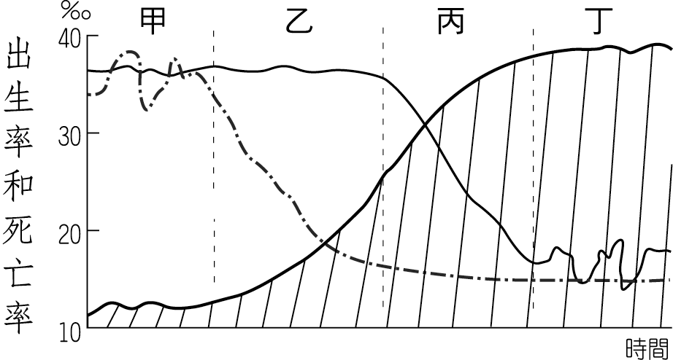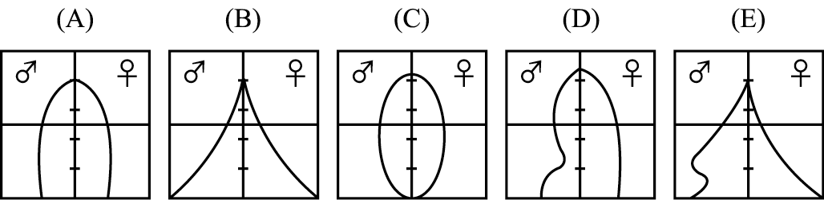
- 承上題.控制丁階段人口總數成長率高低的主因是： (A)移出率 (B)移入率 (C)出生率 (D)死亡率 (E)社會增加率。
- 在中國貴州的占里地區有以下鄉俗：(甲)女子到廿三歲才可結婚，二、三年後才到夫家定居(乙)女子必須服用棕葉加茜草所製成的避孕藥(丙)男女平等，男孩繼承水田，女孩繼承棉花田(丁)女子服用沒有解藥的絕育藥(戊)對多生下的嬰兒棄之不顧。以上哪些鄉俗符合馬爾薩斯的「預防性抑制」？(A)甲乙丁(B)乙丙丁(C)丁甲戊(D)甲乙戊(E)乙丙戊
- 增加糧產主要有兩種方法：增加可耕地及增加單位面積產量。以增加耕地而言，實際上卻因：(甲)土壤沖蝕；(乙)都市擴張；(丙)溫室效應；(丁)農業商業化；(戊)沙漠化等因素中的那幾項所影響，反使農地漸減？ (A)甲乙丙 (B)乙丙丁 (C)甲丁戊 (D)甲乙戊(E)乙丙戊。
- 承上題.就增加單位面積產量而言，以開發中國家現行的何種方式最具成效？(A)綠色革命 (B)採行輪作 (C)農業機械化 (D)稻田轉作 (E)設置農業生產專業區。
- 根據邱念的農業土地利用模式：六年輪作帶不休耕，而七年輪作帶卻須休耕一年，其理由是六年輪作帶： (A)有機肥料的供應較充足 (B)自然環境優於七年輪作帶 (C)接近都市，可維持高集約度 (D)所種植的作物市場價格較高 (E)接近畜牧帶，較易取得牲畜排泄物。
- 承上題 若平原上有一條具有航行之利的河川經過中心都市時，哪一圈帶的範圍縮小最多？ (A)林木帶 (B)畜牧帶 (C)六年輪作帶 (D)三圃式農業帶 (E)鮮乳及蔬菜帶。
- 邱念的基本假設下，單一市場(M)三種作物(甲、乙、丙)的競租曲線如圖(一)所示，仔細比較下列五個附圖(Ⅰ)(Ⅱ)(Ⅲ)(Ⅳ)(Ⅴ)後，回答下列問題：當其他條件不變，只有運輸條件變好時，圖(一)最可能改變成哪一個圖形？ (A) (Ⅰ) (B) (Ⅱ) (C) (Ⅲ) (D) (Ⅳ) (E) (Ⅴ)。
- 當平原肥沃度不再是到處一致時，圖(一)最可能改變成那一個圖形？ (A) (Ⅰ) (B) (Ⅱ) (C) (Ⅲ) (D) (Ⅳ) (E) (Ⅴ)。
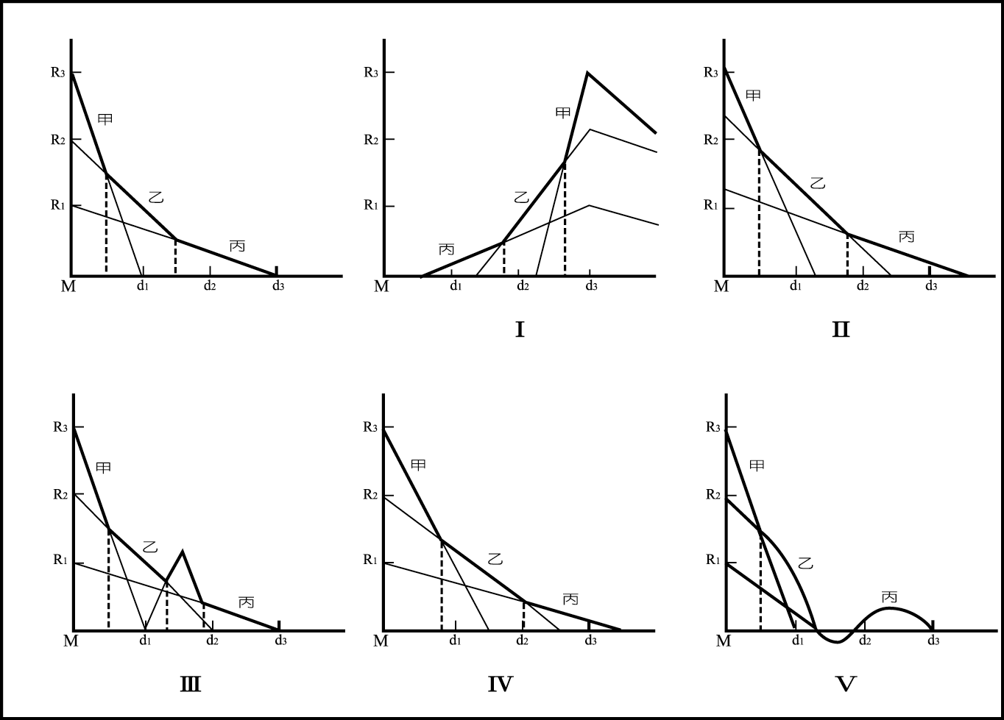
- 下表為臺灣地區87〜140年的人口推計結果，則由下表可以看出下列哪些事實？(甲) 在民國140年的扶養比約為70﹪ (乙)人口結構由增長型轉為縮減型(丙)人口金字塔由高金字塔轉變為低金字塔(丁)漸漸成為高齡化社會(戊)127年後人口開始減少。正確的是：(A)甲乙丙丁戊 (B)甲丙丁戊 (C)甲乙丁戊 (D)乙丙丁 (E)甲丙戊。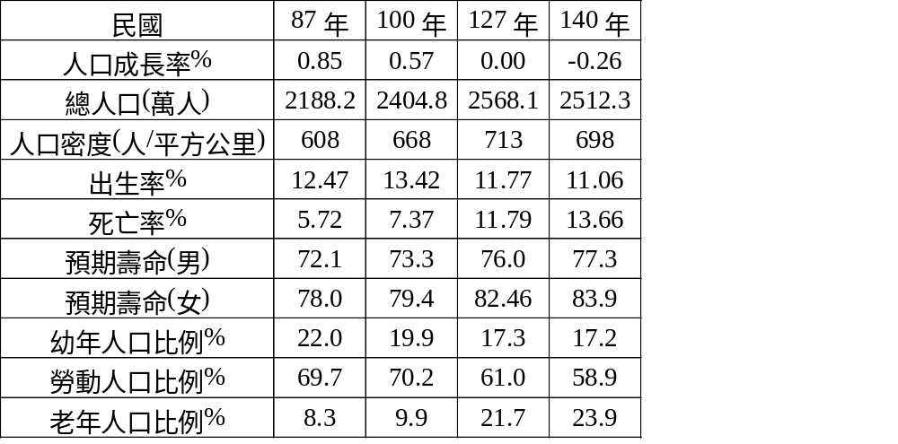
- 下表為臺灣地區在1998年五個縣市死於惡性腫瘤和腦血管疾病的人數表，造成表中死亡人數差異的主要影響因素可能是： (A)北、高兩市居民飲食習慣較均衡 (B)雲、東、澎三縣居民工作壓力較大 (C)北、高兩市居民較重視生活品質 (D)雲、東、澎三縣醫療資源較差 (E)雲、東、澎三縣環境污染較嚴重。
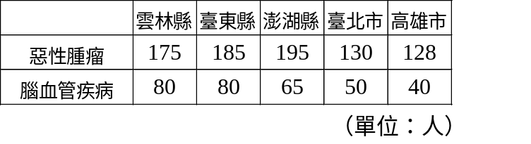
- 若原料指數=1，理論上工廠可設在原料產地，市場所在地或原料與市場間的任一點，但實際上工廠多設立在市場，此與哪些因素有關？(甲)工資較低廉 (乙) 產品失重率太大(丙)原料運費較便宜 (丁) 有長程運輸之利。正確的是：(A)甲乙 (B)乙丙 (C)丙丁 (D)甲丁 (E)乙丁。
- 下列那一圖形最能顯示此現象？
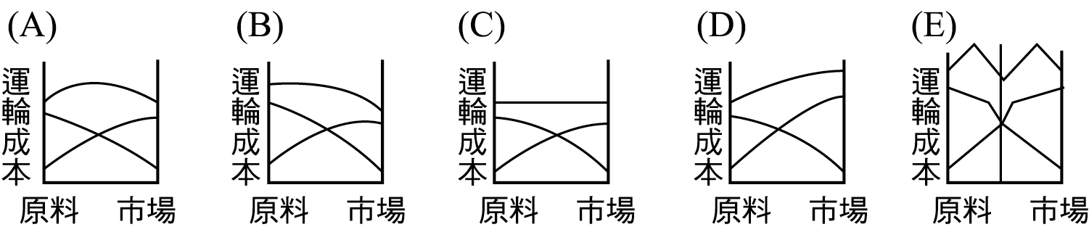
- 長期休耕的游耕，其土地肥力曲線變化類似下圖中的哪一圖形？ (A)甲 (B)乙 (C)丙 (D)丁 (E)戊。
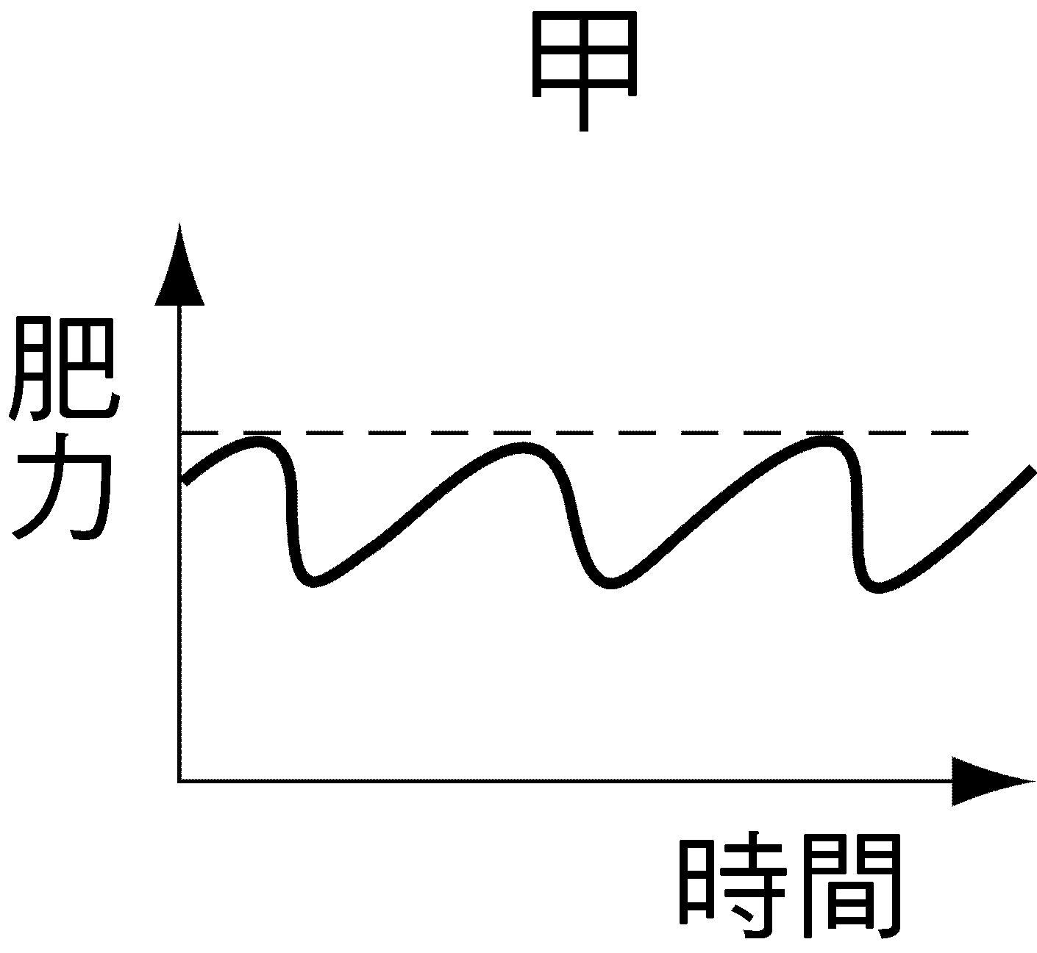 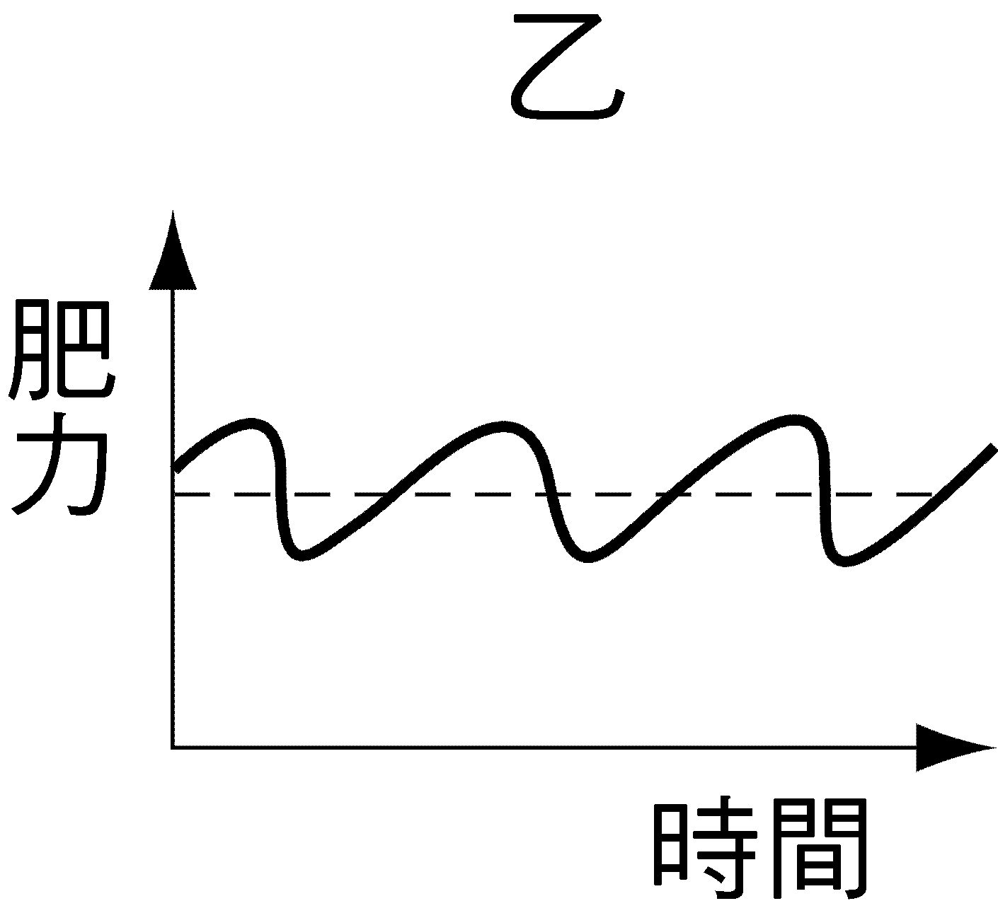 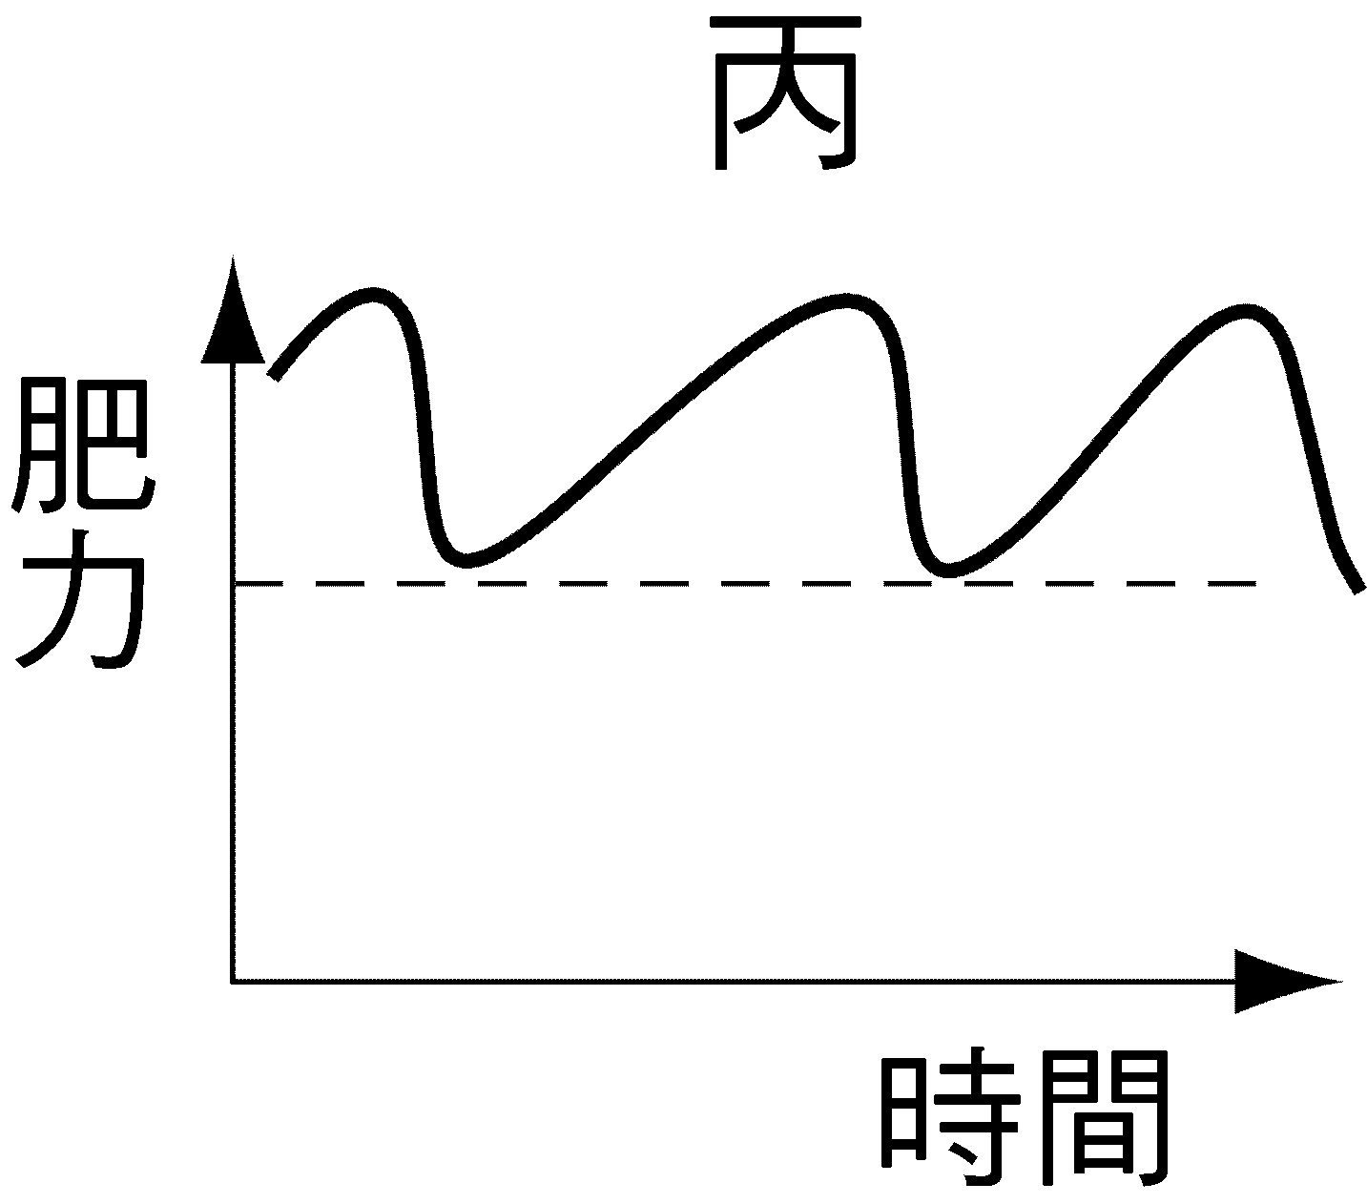 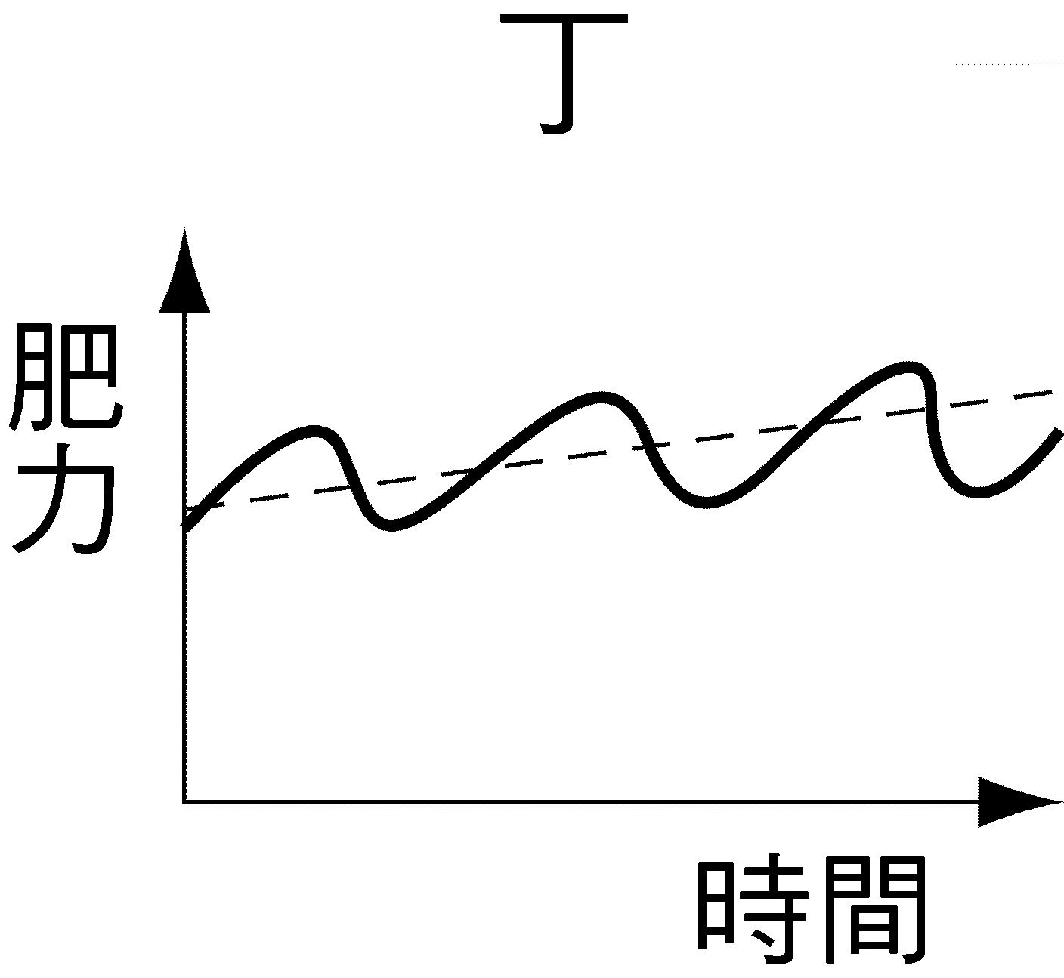 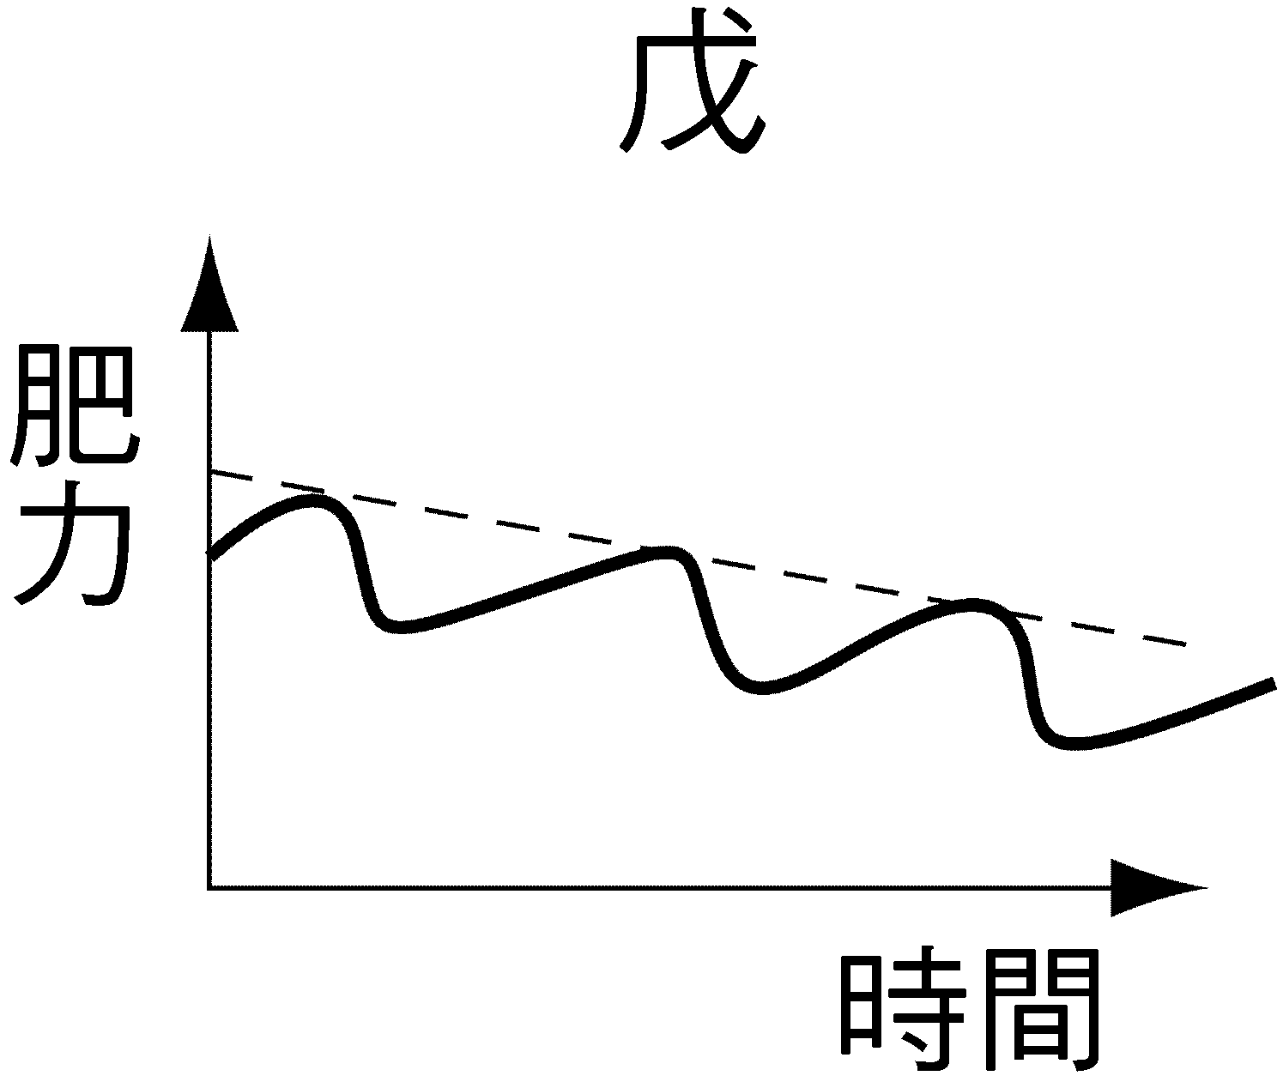
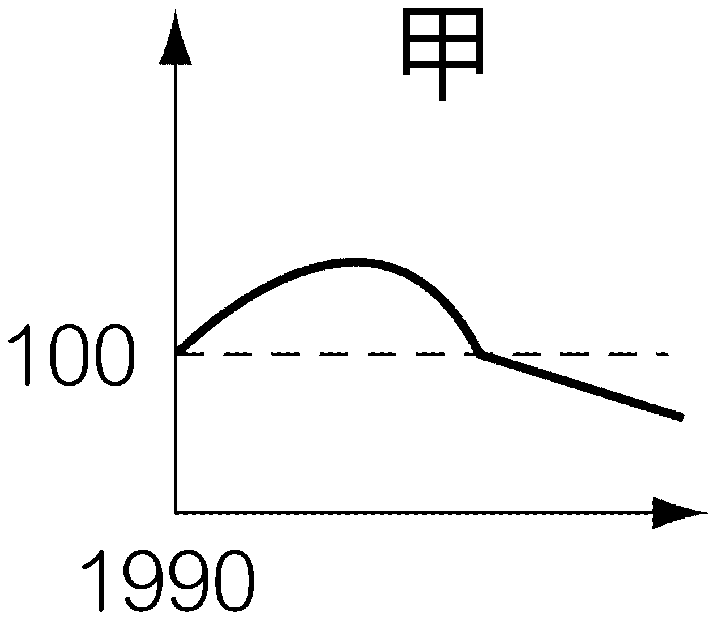
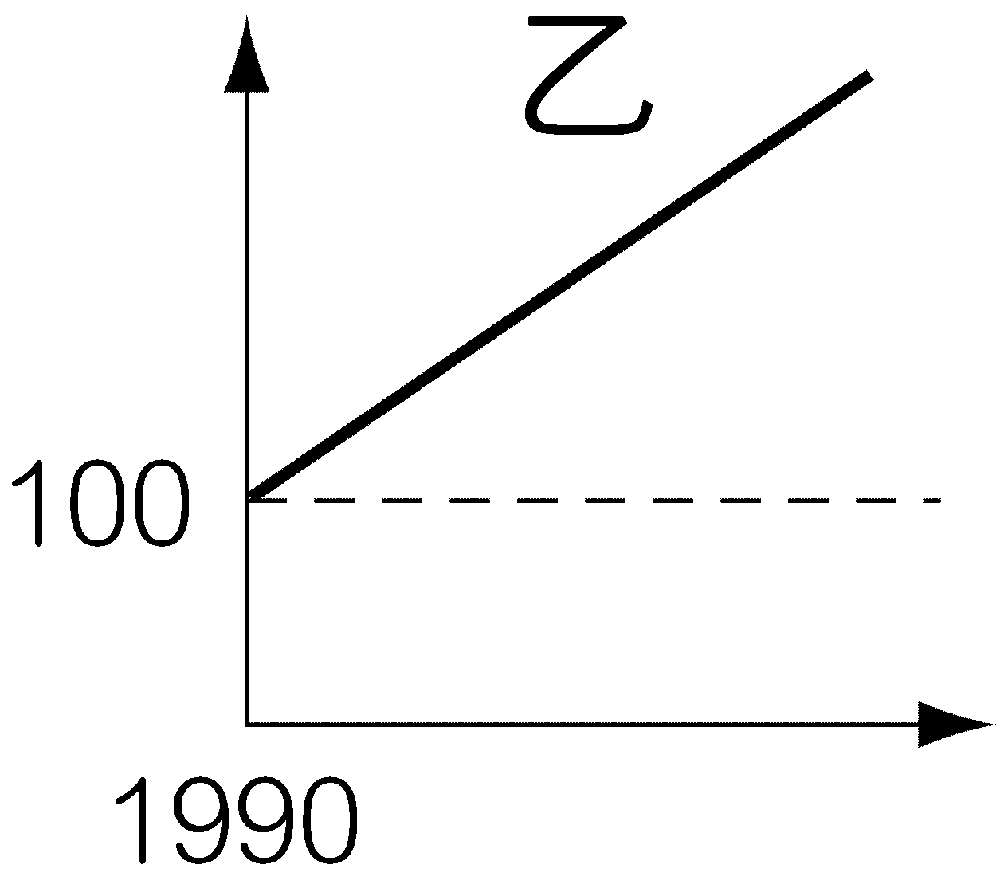
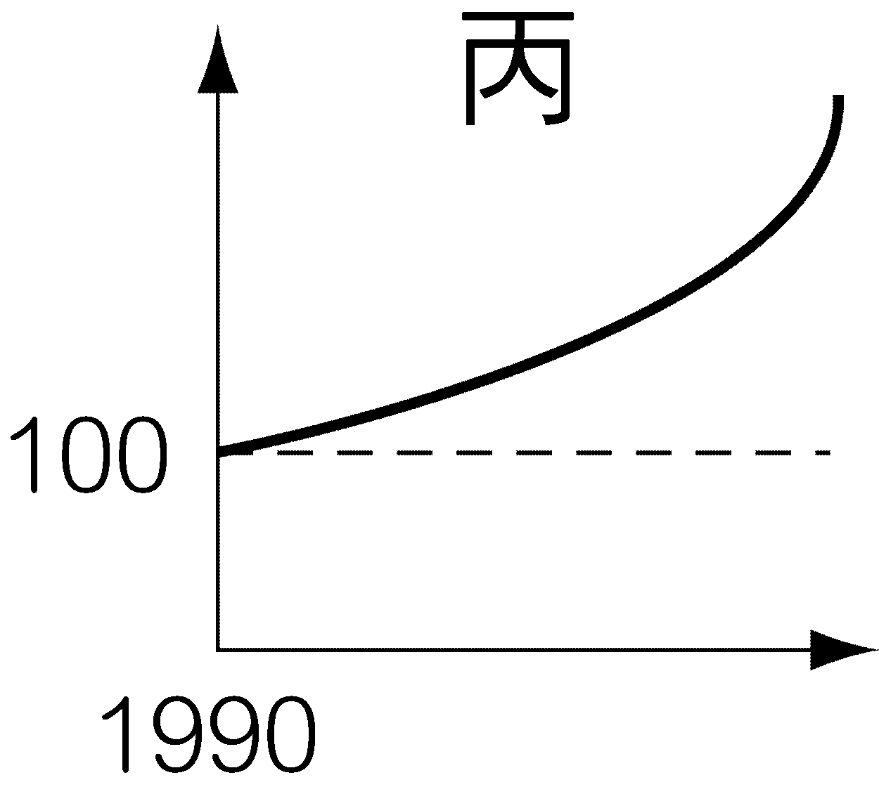
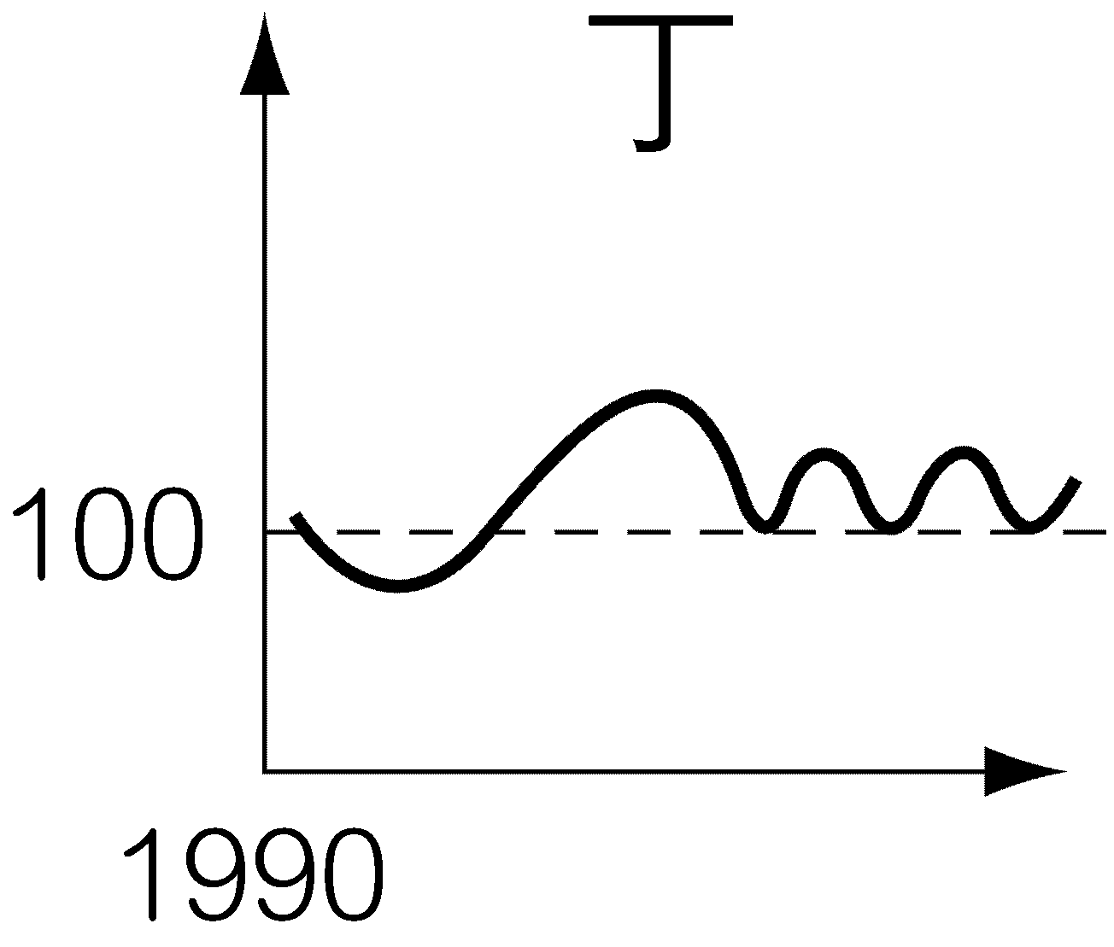
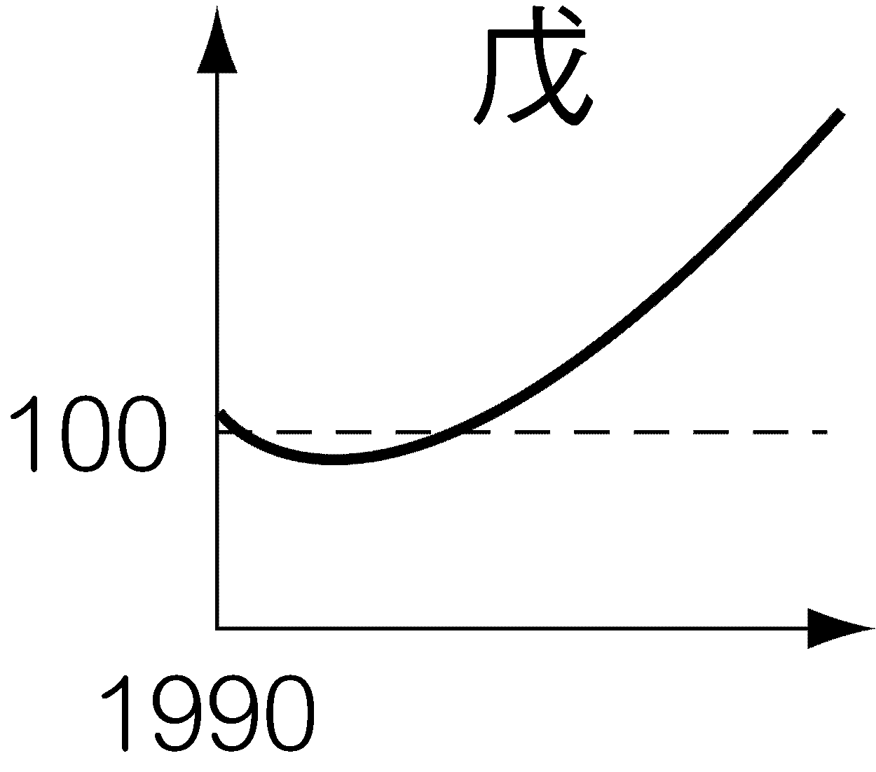
- 理論上的人口零成長是每對夫婦只生二個小孩，而且性別比例要均衡，如果長期維持每對夫婦只生一對小孩且其社會增減不變，則人口成長趨勢圖是上圖中的哪一一個？ (A)甲 (B)乙 (C)丙 (D)丁 (E)戊。
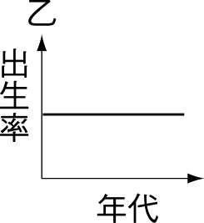
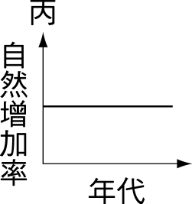
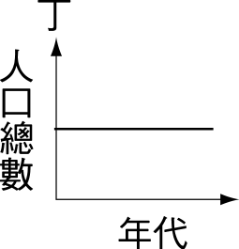
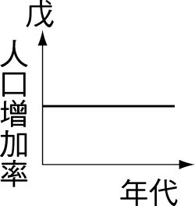
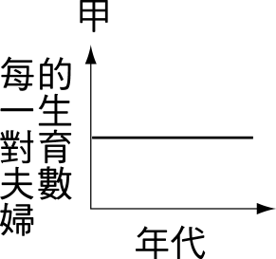
- 右圖甲～戊的圖形中，何者最能確切地表示人口零成長？ (A)甲 (B)乙 (C)丙 (D)丁 (E)戊。

- 人口金字塔圖，「無法」看出？ (A)扶養比 (B)人口總數 (C)出生率 (D)死亡率 (E)勞動率。
- 傳統地中海型農業以農業發展的五個階段而言，是屬於哪一階段？ (A)森林 (B)灌叢 (C)短期休耕 (D)年作型 (E)複耕型。
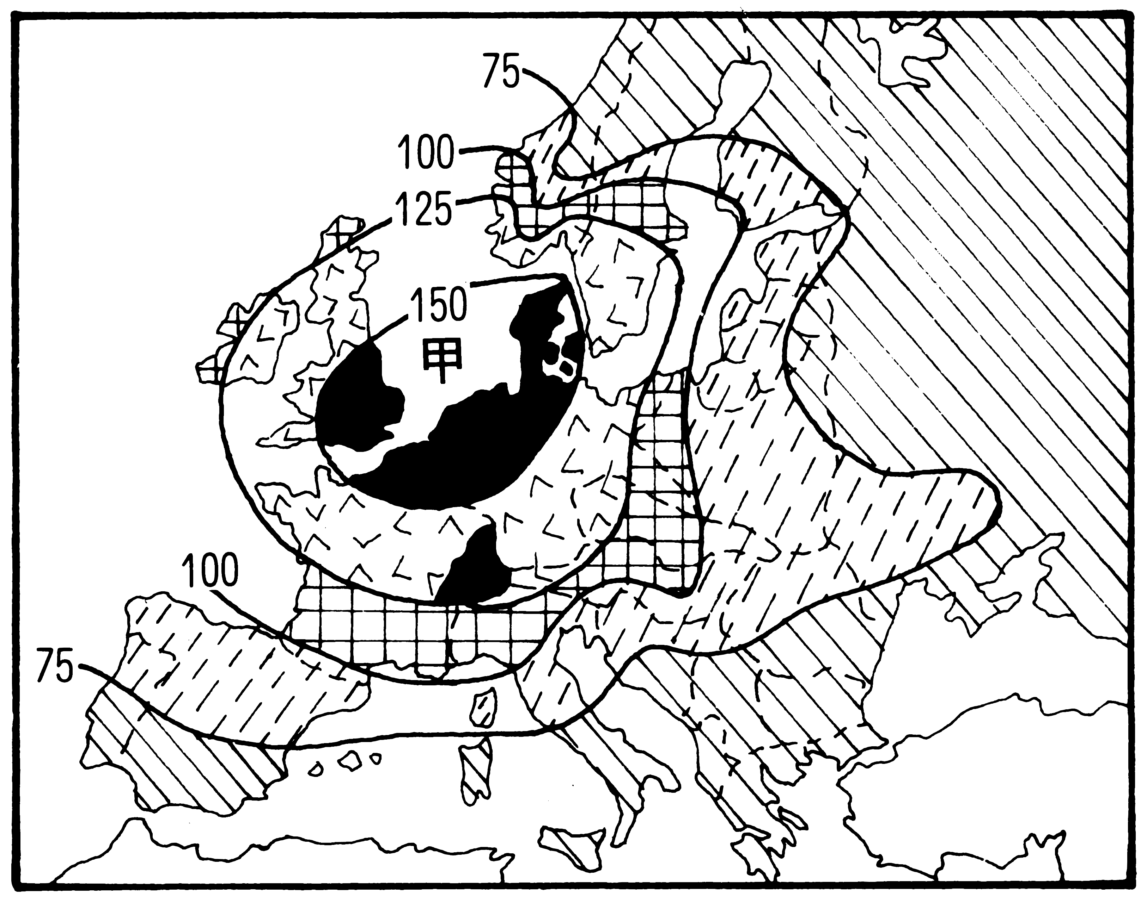
- 右圖為二次大戰前，歐洲各地農業集約度的示意圖。請問：酪農業最可能出現在集約度指數多少地區？ (A)75以下 (B)75～100間 (C)100～125間 (D)125～150間 (E)150以上。
- 右圖中集約度指數分布的空間差異與下列哪一因素關係最密切？ (A)降雨日數 (B)水利設施 (C)土壤沃度 (D)工業分布 (E)地勢起伏。

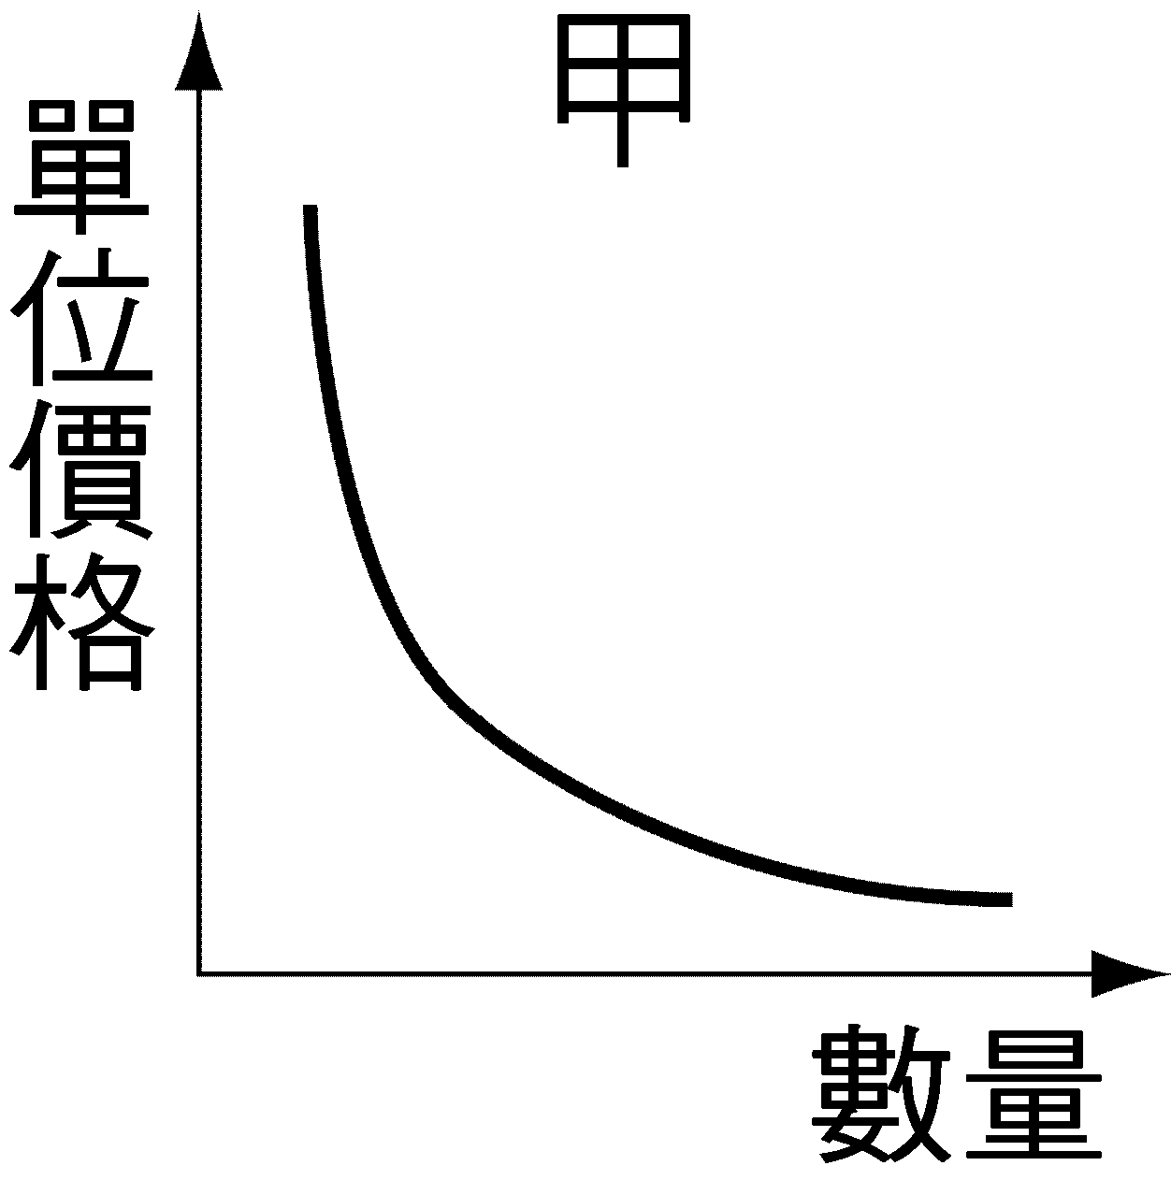
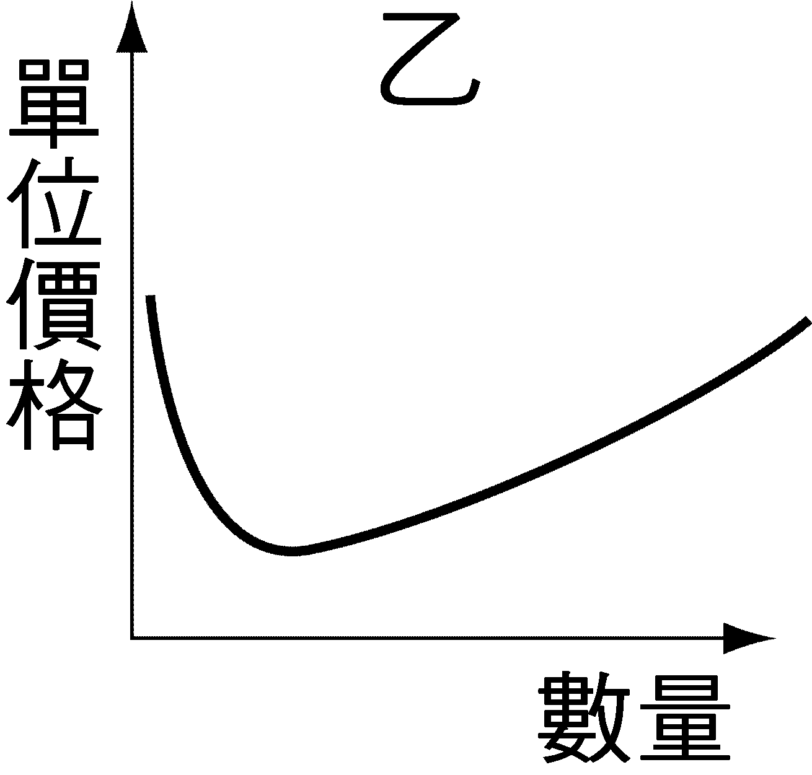
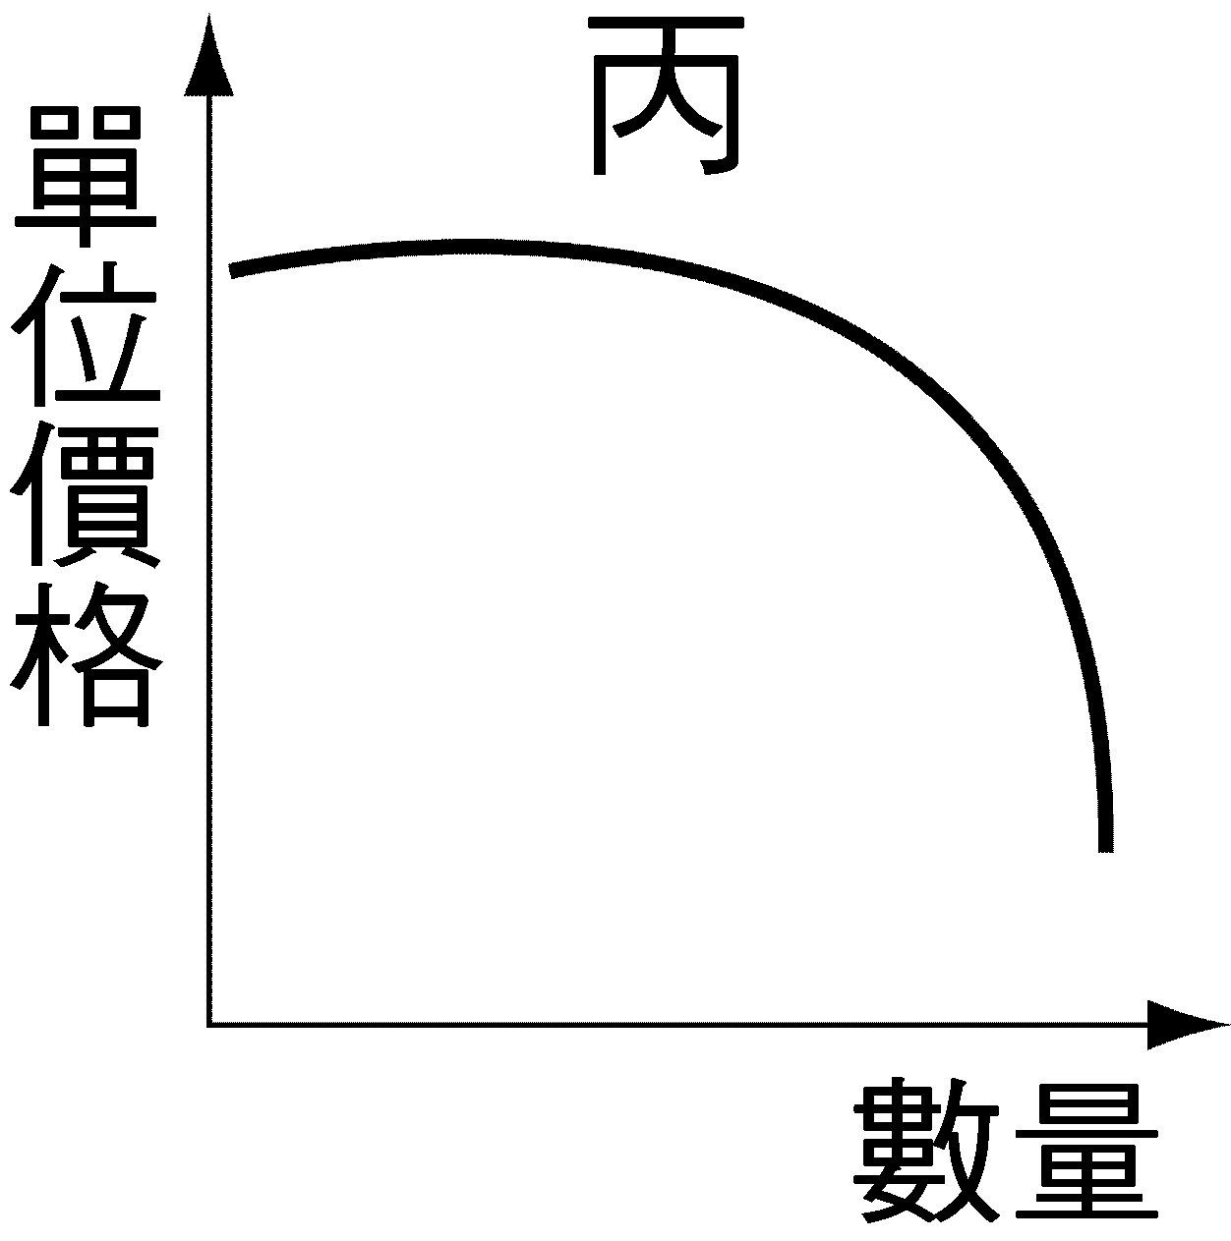
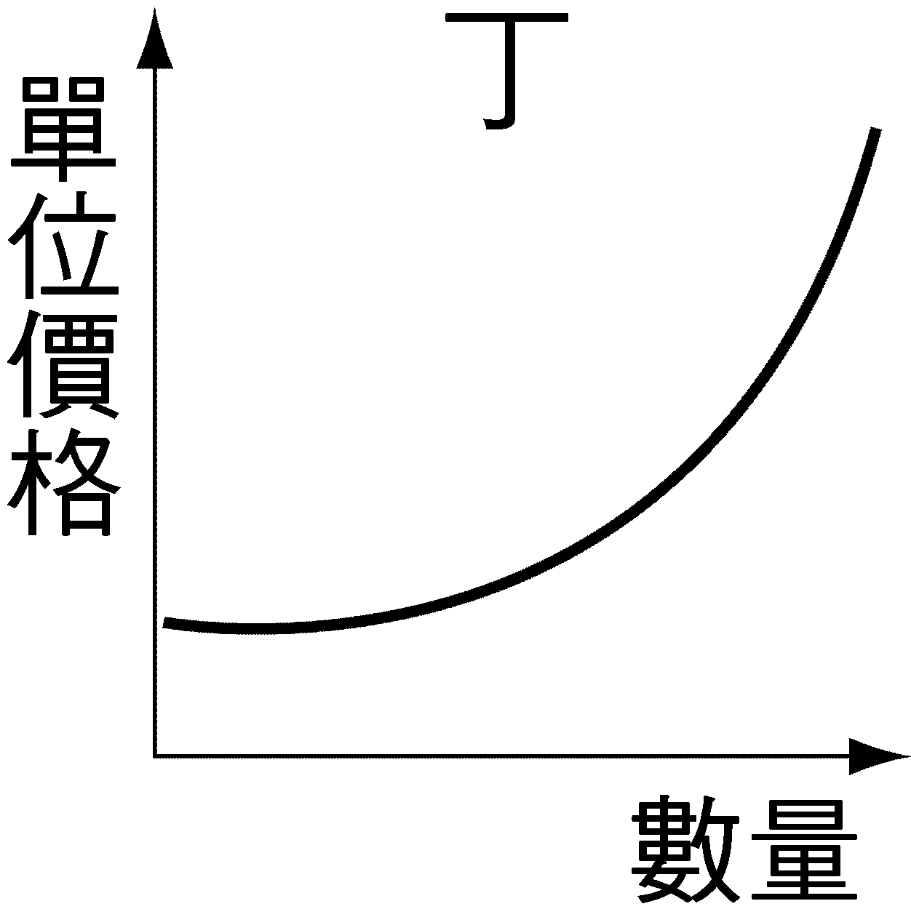
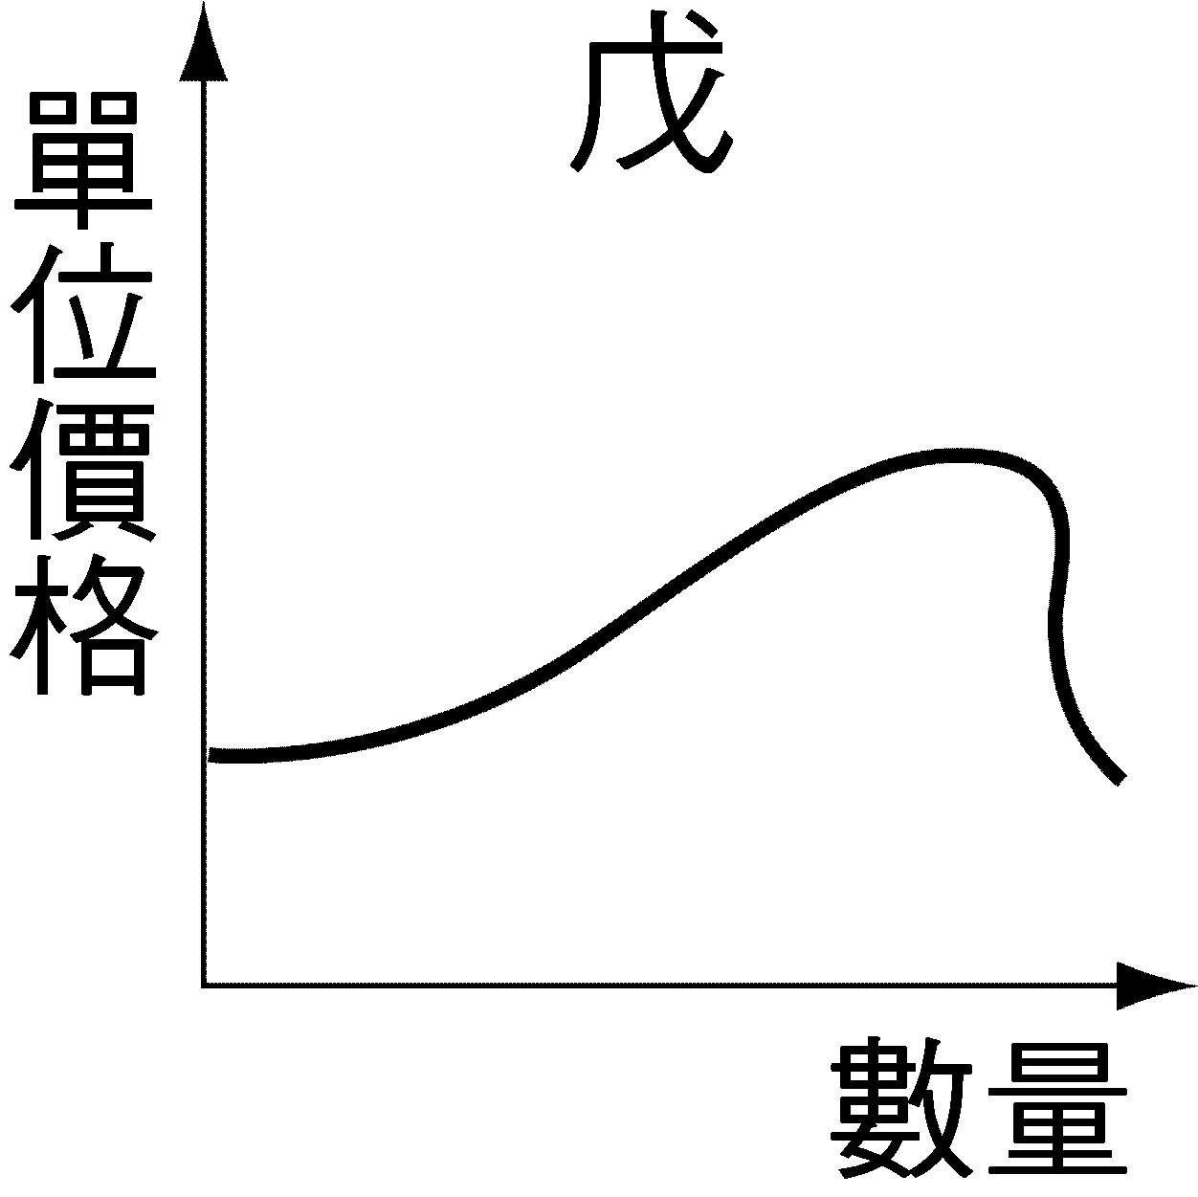

- 右圖中哪一個圖形最能表示規模經濟？ (A)甲 (B)乙 (C)丙(D)丁 (E)戊。
- 均質平原上某一製造業所需的二種局部性原料，其產地R₁，R₂，兩地的中點x以及市場M的位置如下圖所示。製成品的成分中， R₁的原料占40%，R₂的原料占60%，且全部產品提供市場消費，而不論是原料或產品，單位重量的運費都相同，根據韋伯的工業區位理論，如果R₁，R₂的失重率都是50%，工廠將設於： (A) R₁地(B) R₂地 (C)x地 (D)M地 (E)四個地點都有可能。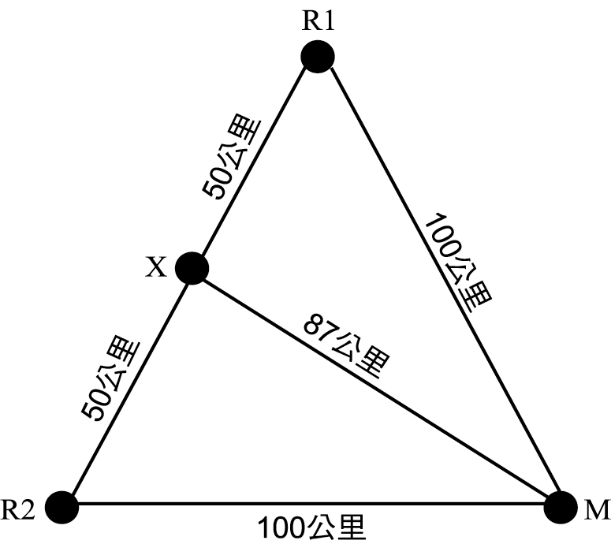
- 若量失重率和運費因素來決定工廠的區位時，最佳的煉油工業的區位應是：(A)市場趨向 (B)動力趨向 (C)原料趨向 (D)技術趨向 (E)勞工趨向。

